МІНІСТЕРСТВО ОСВІТИ І НАУКИ УКРАЇНИ
НАЦІОНАЛЬНИЙ УНІВЕРСИТЕТ «ЛЬВІВСЬКА ПОЛІТЕХНІКА»
Інститут комп'ютерних технологій, автоматики та метрології



ЛАБОРАТОРНА РОБОТА №2.
З дисципліни “ІНЖЕНЕРІЯ ПРОГРАМНОГО ЗАБЕЗПЕЧЕННЯ”
На тему: “.Створення Windows Forms на С# за технологією XAML. Розробка оболонки GUI для реалізації системи”

Виконав: ст групи КІ-302
Левицький О.Я

Викладач:
Іванов Ю.С.

Львів – 2026

Тема: Створення Windows Forms на С# за технологією XAML. Розробка оболонки GUI для реалізації системи згідно вашого варіанту.

Мета: Освоїти основи створення WinForms за технологією XAML. Розробити GUI оболонку для реалізації клієнтської частини системи згідно Вашого варіанту.

Постановка задачі:
Розробити клієнтську частину (графічний інтерфейс користувача) для системи адміністрування клієнтів косметичного салону (Варіант 14).
В програмі повинно бути використано:
1-Data binding (елементи форми “прив’язані” до конкретних полів класу);
2-Багатовіконний інтерфейс (діалогові вікна);
3-Стилі та колір кнопок, а також інших елементів форми, збережені в окремому файлі;
4-Поля класів, що містять методи GET та SET;
5-Використання конструкції try{}catch{} для «відловлення» можливих помилок в роботі програми.

Виконання
Головне вікно програми (MainWindow)
Головна форма призначена для привітання клієнта та навігації. Вона містить текстовий заголовок та дві кнопки: «Створити новий запис» та «Вихід». Кнопка створення запису перенаправляє користувача у вікно оформлення візиту. Використовуються такі елементи керування: Grid, StackPanel, TextBlock, Button.

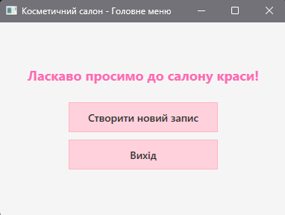
Рис.1 Головне вікно програми
Вікно створення запису (BookingWindow)
Форма призначена для введення персональних даних клієнта (ім'я, телефон) та деталей візиту до косметичного салону (послуга, майстер). У цій формі використовується Data Binding: текстові поля програмно прив'язані до властивостей об'єкта класу Booking, які містять методи GET та SET. Використовуються такі елементи керування: Grid, StackPanel, TextBlock, TextBox, Button.
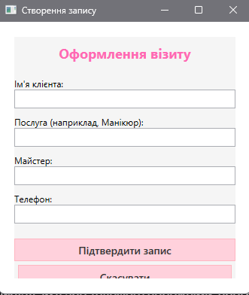
Рис. 2. Вікно створення запису (клієнтська форма)

Обробка помилок та стилізація
Стилі та колір кнопок, а також параметри шрифтів для текстових полів, винесені та збережені в окремому файлі Styles.xaml. Вони застосовуються до елементів через прив'язку StaticResource.
Для перевірки правильності введених даних на кнопці «Підтвердити запис» використано конструкцію try{}catch{}. Якщо користувач залишає обов'язкові поля (наприклад, ім'я або телефон) порожніми, програма генерує та перехоплює виняток, виводячи діалогове вікно з повідомленням про помилку, запобігаючи аварійному завершенню програми.

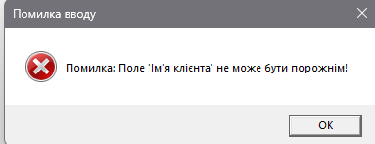
Рис. 3. Робота конструкції try-catch (відловлення помилки порожнього поля)

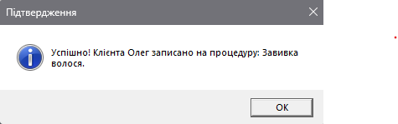
Рис. 4. Повідомлення про успішне створення запису

Висновок:
На цій лабораторній роботі я освоїв принципи створення додатків за технологією XAML. Я успішно розробив GUI оболонку для клієнтської частини системи адміністрування клієнтів косметичного салону. Під час виконання роботи було створено багатовіконний інтерфейс (головне меню та вікно оформлення візиту). Я реалізував механізм Data binding, прив'язавши графічні елементи форми до полів класу, які містять методи GET та SET. Для оптимізації коду стилі та кольори кнопок були збережені в окремому файлі ресурсів. Окрім цього, я застосував конструкцію try{}catch{}, яка успішно відловлює помилки некоректного вводу даних і виводить відповідні повідомлення, запобігаючи збоям програми.

